В районе Коптево прошла беседа с мигрантами
04.04.2025
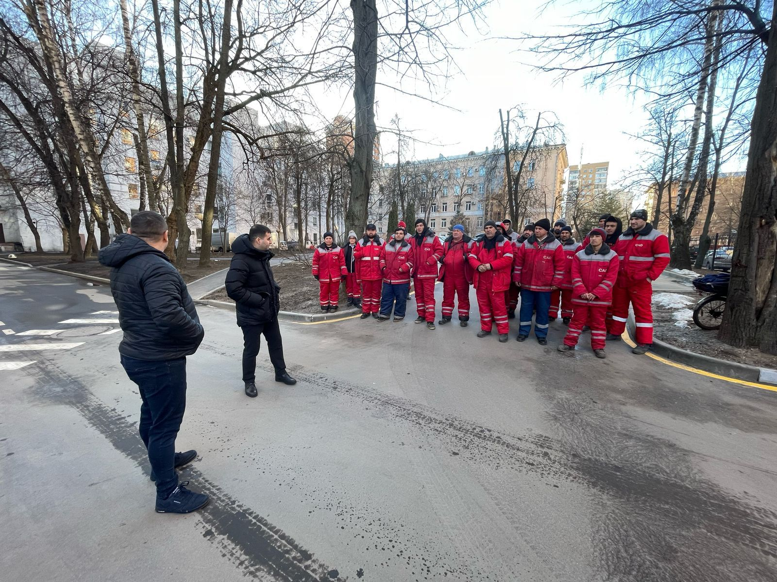
На территории района Коптево 20.03.2025 проведена беседа с мигрантами при участии управы района.
Были рассмотрены вопросы профилактики правонарушений, включая нормы законодательства Российской Федерации, которые устанавливают ответственность за нарушение миграционного законодательства, участие в террористической деятельности и пособничество ей, а также за разжигание социальной, расовой, национальной и религиозной вражды. Также затронули тему культуры поведения в Москве.

Адрес страницы: http://koptevo.mos.ru/the-anti-terrorist-commission-/informatsiya-o-profilakticheskikh-meropriyatiyakh-pro-protivodeystviyu-terrorizmu-i-ekstremizmu/detail/12895717.html
Управа района Коптево города Москвы

